«Гигиеническое значение
физкультурной формы»
На занятиях физкультурой необходимо соблюдать гигиенические требования!
По требованиям СанПиНа необходимо детям одевать спортивную форму!
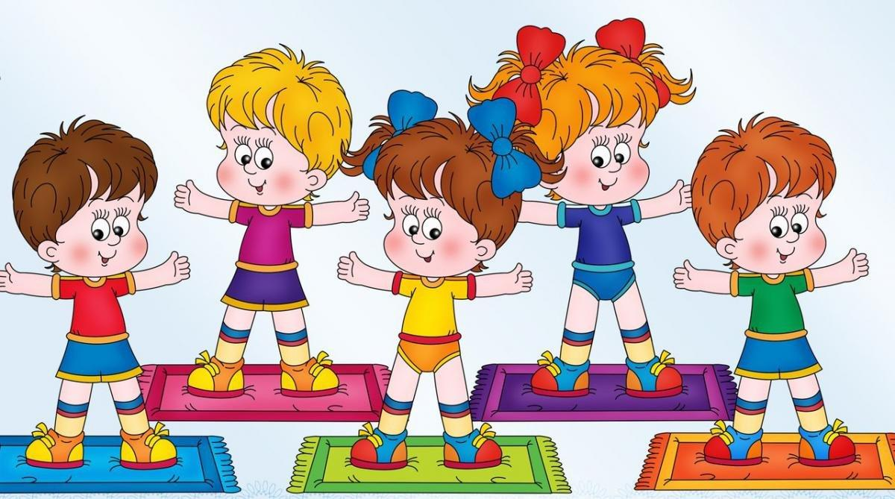
Физкультурой заниматься – надо в форму одеваться!
А в одежде повседневной, заниматься даже вредно!
Физкультурные занятия – основная форма систематического обучения детей физическим упражнениям.
Значение занятий заключается в комплексном формировании культуры движений, систематическом осуществлении оздоровительных, образовательных и воспитательных задач, выполнение которых обеспечивает физическое развитие, функциональное совершенствование организма, укрепление здоровья ребенка, приобретение им правильных двигательных навыков, воспитание физических качеств и эмоционально-положительного отношения к физкультуре и спорту, всестороннее развитие личности.
Физкультурное занятие требует соблюдения техники безопасности при его проведении. Одним из обязательных условий её соблюдения является наличие спортивной формы у детей.
В ходе физкультурного занятия дети активно двигаются, учатся ползать, бегать, лазать и чтобы им было удобно, лучше всего заниматься физкультурой в спортивной форме.
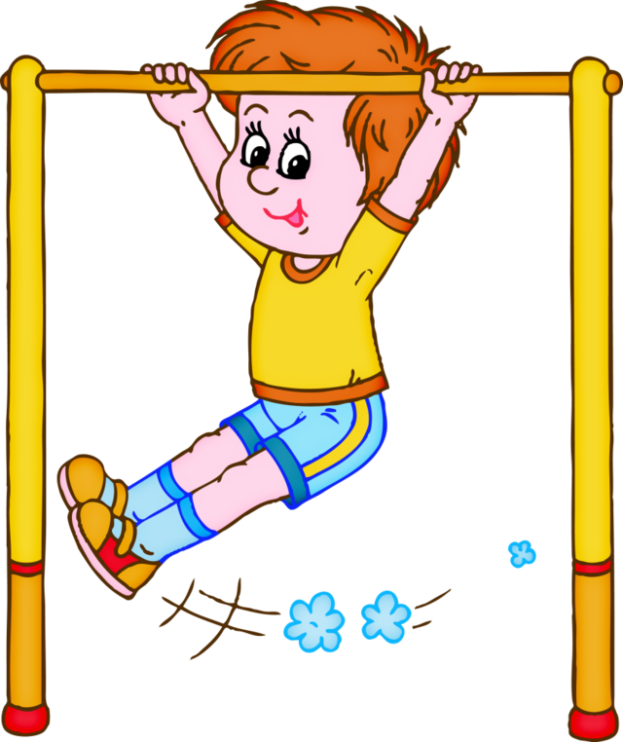
Родителям нужно помнить, что во время физических упражнений повышается потоотделение, поэтому если ребенок наденет шорты на колготки, он вспотеет, в связи с этим основным требованием при проведении физкультуры в помещении является обязательное одевание носочков. Так же следует знать, что в этой же одежде, в соответствии с санитарными требованиями, нельзя находиться далее в групповой комнате, то есть у ребенка должна быть специальная форма для занятий физкультурой, которая одевается непосредственно перед занятием и снимается после него, благодаря чему снижается риск простудных заболеваний. А детям это действие позволяет почувствовать себя взрослым и самостоятельным.
Одежда детей должна быть чистая, сухая, из материалов, обладающих хорошей тепло – проводимостью, соответствовать размеру ребенка и не стеснять его движений. Обувь должна соответствовать размеру стопы, чтобы не стеснять ногу и не нарушать кровообращение, быть лёгкой и удобной, подошва – мягкой и гибкой.

Спортивная форма для занятий в помещении:

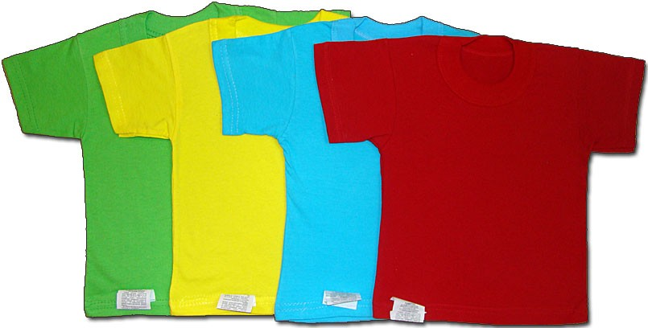
1.Футболка. Футболка должна быть изготовлена из несинтетических, дышащих материалов, без декоративных элементов, отвлекающих внимание детей. Желательно, чтобы у всех детей группы были футболки определённого цвета. Это вырабатывает у детей командный дух при проведении эстафет и спортивных праздников.

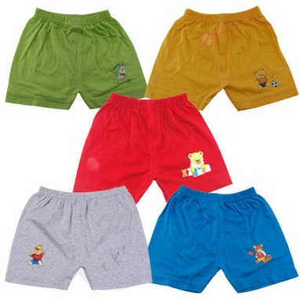
2.Шорты. Шорты должны быть неширокие, не ниже колен.
Многие дети приходят на занятие в бриджах, что мешает им выполнять основные виды движения, такие как прыжки, бег, упражнения на растяжку и т.д.

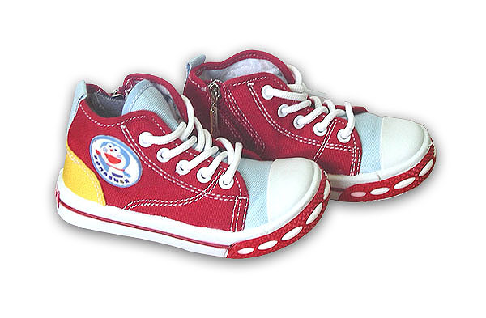
3.Обувь. Обувь детей должна быть спортивной, обеспечивать правильное формирование стопы, безопасность движений и отвечать задачам занятия. На ноги можно одеть чешки или плотные носочки с прорезиненной (нескользящей) подошвой. За счет тонкой подошвы дети невольно проводят профилактику плоскостопия. Чешки должны соответствовать размеру ноги ребенка. Многие родители приобретают своим детям чешки «на вырост», что повышает травмоопасность во время занятий, т.к. слетевшая с ноги чешка способствует тому, что дети налетают друг на друга, например, во время бега, вследствие того, что хозяин чешки остановился, чтобы ее надеть.

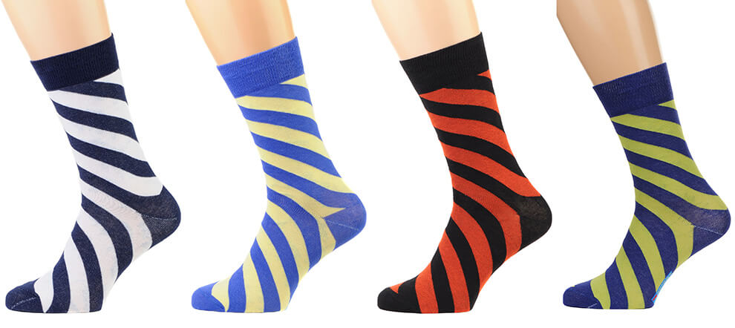
4.Носочки. Носки лучше приобрести не слишком теплые, предназначенные для частых стирок. Желательно подобрать их по цвету под физкультурную форму.

Таким образом, такой не существенный, с точки зрения некоторых родителей момент, как спортивная форма помогает ребенку сохранить здоровье, а также гармонично развиваться в художественно-эстетической области, в познавательной области, в социально-коммуникативной области, и конечно же, совершенствоваться в физическом развитии.
Давайте приучать детей
к спорту вместе!

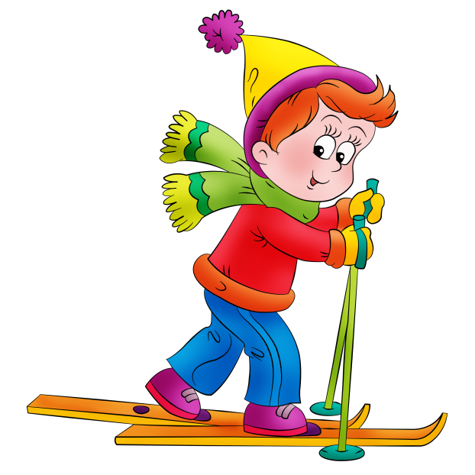
Физкультурные занятия проводятся осенью, зимой и весной как в помещении, так и на воздухе. В летнее время (за исключением дождливых дней) все занятия организуются на воздухе, на физкультурной площадке. Занятия в помещении и на воздухе взаимосвязаны: они осуществляют комплексное решение всех оздоровительных и воспитательно-образовательных задач. Условия проведения занятий определяют их некоторую специфику:
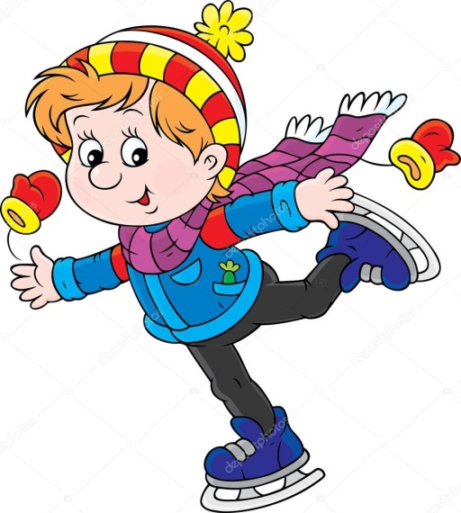
- Занятия, проводимые в помещении, при обязательном соблюдении оздоровительно-гигиенических условий (открытые окна, фрамуги, облегченные костюмы и обувь детей) обеспечивают правильность, красоту и точность движений, воспитывают общую культуру движений. Они могут проходить с различными предметами и в сопровождении музыки.

- Занятия на воздухе имеют максимально оздоровительный эффект, позволяют выполнять движения на большом пространстве, усиливают физическую нагрузку, предоставляют широкие возможности для проведения спортивных игр, эстафет. Однако слишком теплый костюм и не спортивная обувь не способствуют точности, выразительности и красоте движений.

